План-конспект
педагога дополнительного образования
Баевой Натальи Николаевны
Объединение: «Школа туризма»
Программа: «Школа туризма»
Группа: 01-05
Время: 14.05-15.35
Дата: 19.05.2026
Тема: «Преодоление естественных препятствий (по бревну, переправа)»
Цели и задачи:
Обучение технике преодоления естественных препятствий с перемещениями. Научить уверенному преодолению полосы препятствий при выполнении упражнений, способствовать укреплению здоровья детей, воспитанию у детей потребности в занятиях физической культурой
Задачи:
Обучить технике сочетания перемещений; преодоления препятствий.
Формировать правильную осанку, развивать различных групп мышц.
Воспитывать дисциплинированность и умения преодолевать трудности в преодолении препятствий.
Оборудование: веревка, бревно (что-то похожее)

ХОД ЗАНЯТИЯ
Вводная часть. (10 мин)
Чтобы быть сильными, смелыми, ловкими, умелыми
для этого нужно заниматься спортом и спортивным туризмом. Но помните на занятиях нужно быть внимательными, и четко выполнять команды.
Нам нужно выполнить небольшую разминку!
Направо шагом марш!
-Ходьба на носках, руки в стороны, на пятках руки за спиной, обхватив локти, ходьба в приседе, руки на коленях, обычная ходьба
бег между предметами (мешочками)
Бег в среднем темпе, в колонне по одному, замедляя на обычную ходьбу
Дыхательные упражнения.

Основная часть. (70 мин)
Общеразвивающие упражнения
И.п. – стойка ноги на ширине плеч, кубик в правой руке внизу. 1 – руки через стороны вверх, переложить кубик в левую руку; 2 – исходное положение (6-8) раз.
И.п. – стойка ноги на ширине плеч, кубик в протянутых руках вперед 1 –поворот влево; 2 –вернуться в И.п. 3 поворот вправо; 4 – вернуться в исходное положение. (6-8 раз)
И.п. - стойка ноги на ширине плеч, кубик в правой руке внизу.1-наклониться положить кубик на пол,2- исходное положение ,3- наклониться взять кубик, 4- исходное положение (6-8) раз.
И.п. – стойка на коленях, кубик в правой руке. 1 – поворот вправо, кубик поставить у носков ног; 2 – выпрямиться, руки на пояс; 3 – повернуться, взять кубик; 4 – вернуться в исходное положение (6 раз).
И.п. – основная стойка руки вдоль туловища, кубик на полу перед ногами. Прыжки вокруг кубика на правой и левой ноге попеременно, в чередовании с небольшой паузой между сериями прыжков.
В походе туристам встречаются различные природные препятствия: Спуски, подъёмы, овраги, броды и т.п. Турист должен обладать знаниями, умениями и навыками по их преодолению.

Опасная Безопасная зона. У каждого препятствия, можно выделить участок, находясь в которых турист рискует сорваться в низ, тем самым подвергая свою жизнь опасности. Такие участки принято называть опасной зоной, сокращённо ОЗ. В опасной зоне турист обязан находиться на самостраховке. Участки, находясь в которых жизнь туриста не подвергается опасности, называют безопасной зоной, сокращённо БЗ. Соревнования – это выявление туриста, который лучше всех умеет выполнять технические действия, предусмотренные техническим регламентом соревнований. Демонстрация этих практических навыков позволяет быть уверенным в том, что в экстремальной ситуации в походе, турист примет правильное решение и преодолеет препятствие без риска для своей жизни и жизни своих товарищей.
Преодоление естественных препятствий по бревну — это техника переправы через водные преграды, овраги, каньоны или другие сложные участки местности с использованием бревна в качестве опоры. Такой способ применяется, когда переправа вброд невозможна из-за катящихся по дну камней, быстрого течения, низкой температуры воды, значительной глубины и т. д.
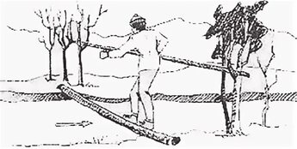

Основные методы переправы по бревну
Укладка бревна. Бревно должно быть длиннее ширины русла реки на 3–4 метра. Сучья тщательно срубают. Со стороны берега, с которого предполагается наводить переправу, выкапывают ямку. К верхушке бревна крепят верёвку схватывающим узлом так, чтобы оставались два одинаковых конца. За них берутся равное количество участников с обеих сторон и медленно поднимают бревно на 40–50 градусов. Когда оно будет поднято на нужную высоту, его разворачивают перпендикулярно противоположному берегу. Этот способ применяется, например, в лесной зоне горных рек с большой глубиной или течением, а также для преодоления узких каньонов.
Переправа с наведением перил. Первый участник переправляется по бревну с командной страховкой. Страховка осуществляется двумя верёвками, которые крепятся карабином к боковой части грудной обвязки страхуемого. Одна из верёвок (верхняя по течению) должна быть основной, вторая может быть вспомогательной. Страховочная верёвка выдаётся двумя участниками «с рук» или одним участником через опору. Страхующие должны быть одеты в рукавицы (перчатки). Концы страховочных верёвок не закрепляются. Расстояние между страхующими должно быть не менее половины ширины реки. После выхода первого участника на целевой берег команда натягивает и закрепляет верёвку на опорах. Остальные участники проходят бревно с самостраховкой к перилам скользящим карабином уса самостраховки.

Переправа «маятником». Используется при наличии опоры только на одном берегу: верёвка натянута, упор ногами в бревно.

Правила безопасности
Проверка бревна. Перед переправой необходимо проверить устойчивость и надёжность переправы. По мокрым и тонким бревнам следует проходить с обязательной страховкой
Количество участников. На бревне может находиться только один участник
Снаряжение. Участники должны быть в индивидуальной страховочной системе (ИСС), защитной каске, одежде, закрывающей тело от запястий до щиколотки. При движении по перилам участники, которые движутся вниз, должны быть в рукавицах, предназначенных для работы с верёвкой.
Контроль за ситуацией. Страхующий должен внимательно следить за действиями партнёра и своевременно выдавать или выбирать верёвку, не допускать большого её провисания
Важно! Преодоление естественных препятствий требует осторожности, подготовки и соблюдения техники безопасности. Перед началом переправы необходимо тщательно оценить условия и подготовить необходимое снаряжение.

Некоторые меры безопасности при переправе по бревну:
Проверить устойчивость и надёжность переправы. Если бревно тонкое, мокрое и по нему сложно передвигаться, для устойчивости нужно сделать зарубки.
Натягивать перила так, чтобы сорвавшийся с бревна участник не оказался в ещё более опасной ситуации из-за перил. Например, перила можно натянуть рядом с бревном с нижней по течению стороны. В случае падения в воду человек окажется ниже бревна, и его можно будет вытянуть с берега челночной верёвкой.
Использовать верёвку только как страховку. На неё нельзя полагаться как на опору.
При любых сомнениях рюкзаки перетягивать отдельно от участников по перилам.
Не разговаривать во время переправы. Разговоры рассеивают внимание туристов, заставляют их оборачиваться к говорящему, что может привести к падению одного из участников группы
Подбирать узкое место реки с несколько приподнятыми берегами, чтобы вода не заливала переправу.
Если точки закрепления перил находятся в опасной зоне (в воде, на склоне), организовать станцию и самостраховку, не теряя командной страховки (страховочная или дополнительная верёвка).
Преодоление естественных препятствий, включая переправы через водные преграды (реки, ручьи), требует тщательной подготовки, выбора подходящего способа и соблюдения мер безопасности.

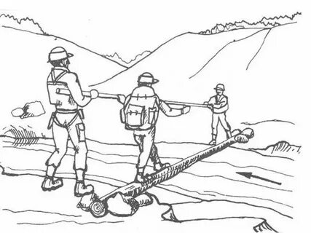
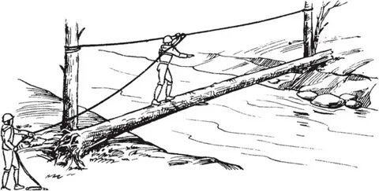
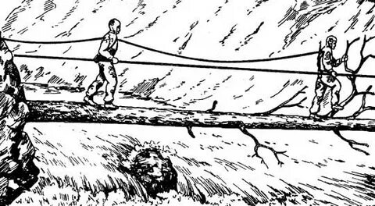
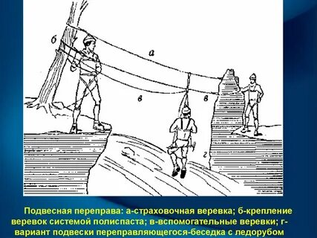
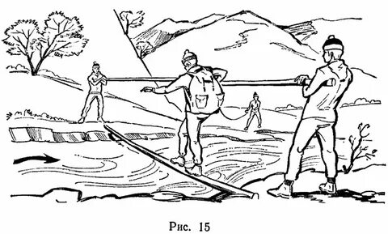
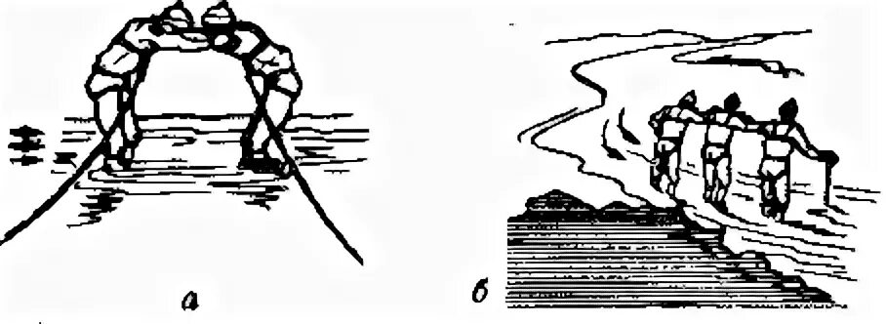
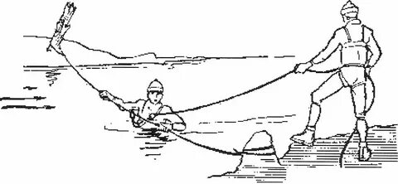

Виды переправ
1.В брод — переход через реку или ручей пешком по дну. Организуется в месте с наименьшей силой потока и глубиной реки. При выборе участка для переправы учитывают ширину русла, скорость течения, характер дна (песчано-галечное дно устойчивее, чем округлые скользкие камни или вязкое дно). Не следует искать переправы в местах поворота русла реки — там один берег обычно крутой, а течение быстрое.

2. Над водой — преодоление препятствий с использованием технических средств, расположенных над водой. К таким способам относятся:
Переправа по бревну. Бревно укладывают с берега на берег. На бурных реках и глубоких оврагах вдоль бревна дополнительно натягивают верёвочные перила для страховки.
Навесная переправа. Организуется с помощью альпинистской верёвки, закреплённой между двумя опорами (деревьями) по разные стороны от препятствия. Требует специального снаряжения (индивидуальная страховочная система, карабины).

Переправа по камням. Возможна там, где камни располагаются достаточно близко друг от друга. Необходимо учитывать, что камни могут быть скользкими и неустойчивыми.

3.По воде — переправа на плавсредствах (лодках, плотах)

Организация переправы
Перед началом переправы обязательна разведка. Она включает:
осмотр местности для определения наиболее безопасного способа переправы;
выбор участка реки и берега, где будет осуществляться переправа;
определение оптимальной техники передвижения и страховки участников, а также характера подготовительных работ (заброс верёвки, укладка бревна и пр.).

Некоторые факторы, влияющие на выбор способа переправы:
характер реки — её ширина и глубина, скорость течения, температура воды;
имеющиеся природные «прибрежные» средства (опоры для закрепления верёвки, сухие деревья для наведения переправы и пр.);
технические средства группы (основная верёвка, блоки для создания системы полиспаста и пр.).
При переправе вброд могут использоваться разные техники:
Индивидуальная. Например, с дополнительной опорой о дно реки шестом.
Групповая. Несколько туристов переходят реку, обнявшись за плечи, боком к течению (способ «стенкой» или «кругом»).

При организации навесной переправы важно надёжно закрепить один из концов основной верёвки на другом берегу. Для натяжения верёвки используют сборные блоковые конструкции (полиспаст). Страховка. Переправу каждого участника организуют со страховкой. Снаряжение (рюкзаки) переправляют по перилам отдельно от участников.
Пост перехвата. Если переправа организуется в глубоком месте или на реке с быстрым течением, руководитель должен организовать ниже по течению «пост перехвата» для помощи тем, кто сорвался в воду.
Подготовка снаряжения. В групповое снаряжение обязательно включают специальные верёвки (основную и вспомогательную), длина которых должна быть достаточной для безопасного преодоления препятствий.
Учёт условий. Нельзя пренебрегать метеорологическими условиями (дождь, снег, резкое снижение температуры и т. д.). Переправу в таких условиях проводить нельзя.
Дисциплина и контроль. Руководитель должен контролировать все действия по организации переправы. Халатное отношение к организации переправ может привести к беде.
Важно: безопасное преодоление водных преград возможно лишь при наличии у членов группы определённых знаний, умений, навыков и требует предварительного планирования и тщательной подготовки.

3. Заключительная часть. Подведение итогов. (10 мин)
Сегодня мы закрепили умения организовывать страховку, наводить переправу по бревну. Проверка ответов на тесты показала, что в основном вы усвоили такой важный элемент туристской техники, как командная страховка и самостраховка. Цели, поставленные на уроке, я считаю были достигнуты. На следующем занятии мы ещё раз повторим материал этого и прошлого занятия и изучим новый. Вы познакомитесь с основными разделами правил соревнований по спортивному туризму.
- Какие упражнения на полосе препятствий вам понравились больше всего? (Ответы детей)
-Что ещё вам запомнилось? (Ответы детей)
- Как вы себя чувствуете? Какое у вас настроение? (Ответы детей).

